Gemeinde ………………………………………… Datum Bewertung: …………………………

Objektblatt |  | 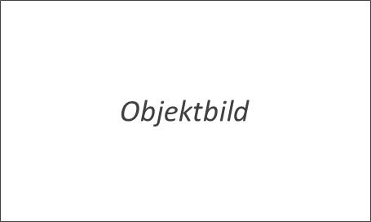
Objektbezeichnung: | …………………………
Objektnummer: | …………………………
Objektgrösse: | ……………………… m²
Parzelle(n):  (optional) | …………………………

Bemerkungen: | ……………………………………………………………………………

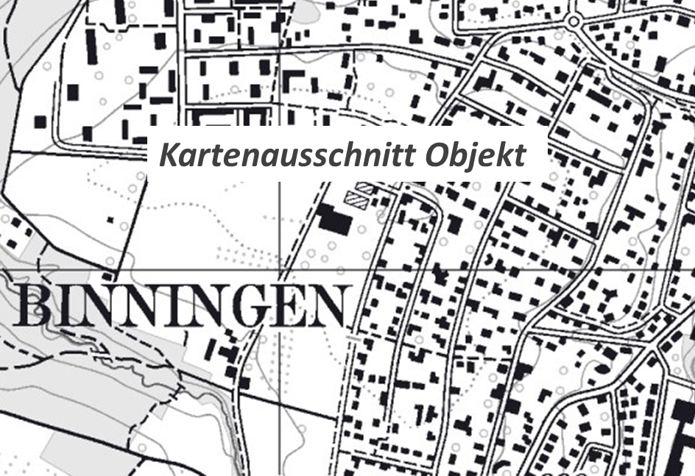

Heutiger Wert bzgl. Biodiversität: | ………………………………………………
Potential, naturnahe Umgestaltung: | ………………………………………………
Priorität: | ………………………………………………

Objekt
Anlage / Objekt | ……………………………………………………………………………
Objekttyp / Grünkategorie | ☐ Grün bei öffentlichen Bauten  ☐ Schulhaus / Kindergarten  ☐ Verkehrsgrün  ☐ Parkgrün  ☐ Turn- und Sportgrün  ☐ Landschaftsgrün  ☐ Spielplatz
Funktion  (Mehrfach möglich) | ☐ Repräsentation (Ästhetische Funktion)  ☐ Freizeitnutzung (Soziale Funktion)  ☐ Verkehrsleitung (Ökonomische Funktion)  ☐ Ökologische Funktion
Zustand | ☐ gut  ☐ befriedigend  ☐ z. T. sanierungsbedürftig
Typ
Grünflächentyp  (Mehrfach möglich) | Bepflanzung flächig  ☐ Dachbegrünung, extensiv  ☐ Formhecke  ☐ Gehölze mit Bodendecker  ☐ Gehölze mit Wiese (Lockerbestand)  ☐ Gehölze flächig  ☐ Wildhecke  ☐ Parkwald (Wald)  Rasen, Wiesen  ☐ Blumenwiese, Blumenrasen  ☐ Ruderalfläche / Kiesfläche  ☐ Gebrauchsrasen  ☐ Sportrasen
Grünelemente  (Mehrfach möglich) | Elemente  ☐ Beet-, Prachtstauden / Wechselflor  ☐ Staudenmischpflanzung / Krautsaum  ☐ Sträucher, einzeln  ☐ Formgehölze  ☐ Fassadenbegrünung (Schling-u. Kletterpflanzen)  ☐ Gewässer  Einzel Bäume  ☐ Laubbaum Kopfschnitt  ☐ Laubbaum natürlicher Wuchs  ☐ Nadelbaum
Pflege
Pflegeklasse | ☐ 1 (intensiv gepflegt)  ☐ 2 (Standardpflege)  ☐ 3 (extensiv gepflegt)
Düngung / PSM / Herbizideinsatz | ☐ ja  ☐ gezielt  ☐ gezielt und biologisch / biokonform  ☐ keine  Bemerkung:  ……………………………………………………………………………

Ökologie
Ökologische Qualität | ☐ 1 gut  ☐ 2 mässig  ☐ 3 schlecht
Biodiversität | Pflanzenarten  ☐ vorwiegend einheimisch  ☐ vorwiegend exotisch /Rasen  ☐ vielfältig  ☐ artenarm  Einzelbaumarten:  ……………………………………………………………………………  Beschreibung:  ……………………………………………………………………………  Wert Biodiversität  ☐ hoch, wertvoll¹  ☐ mittel, ansatzweise entwickelt ²  ☐ tief, nicht entwickelt ³  ¹Sehr arten- und strukturreiche Lebensräume mit vorwiegend einheimischen Arten oder Objekte in denen einheimische Arten vorkommen, die auf dem Gemeindegebiet selten sind. Als wertvoll werden auch Objekte bezeichnet, die nicht besonders artenreich sind, aber eine wichtige Vernetzungsfunktion erfüllen.  ²Die Artenvielfalt ist mässig. Einheimische und exotische Arten kommen gemischt vor. Der Lebensraum bietet einen Mehrwert zu Objekten mit standortfremder und eintöniger Vegetation  ³Eintöniger Lebensraum. Geringe oder fehlende Artenvielfalt. Vorwiegend exotische Arten.
Vernetzung / Richtplan | ☐ ja  ☐ nein
Neophyten | ☐ ja, flächig >10/m²:  Arten:  ……………………………………………………………………………  ☐ ja, zahlreiche Exemplare:  Arten:  ……………………………………………………………………………  ☐ ja, einzelne Exemplare:  Arten:  ……………………………………………………………………………  ☐ keine
Strukturen | ☐ Steinlinsen  ☐ Asthaufen / Holzstrukturen  ☐ Wasser naturnah (Weiher, Bach, Tümpel)  ☐ Altbäume / Sträucher / Obstbaumhochstämme  ☐ Totholz  ☐ Trockenmauer  ☐ Gebäudebegrünung (Dach, Fassaden, Kletterpflanzen)  ☐ Nischen an Gebäuden (Brutkasten, Fledermauskasten..)  ☐ keine
Störfaktoren / Hindernisse | ☐ Künstliche Beleuchtung  ☐ Barriere (Treppe, Zaun, Strasse etc.)  ☐ Falle (Gitterschacht etc.)  ☐ keine  Bemerkung  ……………………………………………………………………………

Aufwertung
Potential | ☐ gross  ☐ mittel  ☐ klein  ☐ kein  Bemerkung:  ………………………………………………………………………..….
Aufwertungsvorschläge, die später detailliert ausgearbeitet werden können | Aufwertungsziel:  …………………………………………………………………….  Aufwertungsmassnahmen:  - Gestaltung:  …………………………………………………………………….  - Boden:  …………………………………………………………………….  - Bepflanzung:  …………………………………………………………………….  - Strukturen:  …………………………………………………………………….  Pflegeanweisungen:  …………………………………………………………………….
Dringlichkeit, Priorität der Aufwertung | ☐ gross Priorität 1  ☐ mittel Priorität 2  ☐ klein Priorität 3  ☐ kein  Bemerkung:  ………………………………………………………………………..….

